Speech Recognition pada Kontrol Gerak Tangan Bionik berbasis Raspberry Pi dan Arduino

⁽¹⁾ Syaiful Mansyur, ^{(1) *}Muchamad Malik, ⁽²⁾ Aan Burhanuddin, ⁽³⁾ Jihan Abdul Malik
⁽¹⁾⁾⁽³⁾Program Studi Teknik Industri, Universitas Proklamasi 45, Jl. Proklamasi No.1, Yogyakarta
⁽²⁾Program Studi Teknik Mesin, Universitas PGRI Semarang, Jl. Sidodadi Timur No. 24 Semarang

*Email: m.malik@up45.ac.id

ABSTRACT
The bionic hand is a broad bio-mechatronic device that incorporates a variety of concepts involving biology and mechatronics. In this journal, the authors conduct research on finger movements in bionic hands using voice commands. In designing this bionic hand, the author made a mechanical design using a 3D printing machine. The hardware design used by the Raspberry Pi to process voice data is then transmitted to Arduino to carry out servo movement commands so that it can move bionic fingers. Software design uses the Python language by utilizing the google text to speech API. From this research, data was generated with 100% accuracy. The movement of the bionic fingers moves according to the commands spoken.
Keywords: Bionic Hand, Raspberry Pi, Arduino, 3D Printer, Speech Recognition, Robot
ABSTRAK

Tangan bionik adalah perangkat bio-mekatronika yang luas yang melibatkan berbagai konsep yang melibatkan biologi dan mekatronika. Dalam jurnal ini, penulis melakukan penelitian tentang gerakan jari pada tangan bionik dengan menggunakan perintah suara. Dalam mendesain tangan bionik ini penulis membuat desain mekanik dengan menggunakan mesin cetak 3 dimensi. Desain perangkat keras digunakan Raspberry Pi untuk mengolah data suara kemudian ditransmisikan ke Arduino untuk melakukan perintah gerakan servo sehingga dapat menggerakkan jari tangan bionik. Desain perangkat lunak menggunakan bahasa Python dengan memanfaatkan API google text to speech. Dari penelitian tersebut dihasilkan data dengan akurasi 100%. Pergerakan jari tangan bionik bergerak sesuai dengan perintah yang diucapkan.
Kata kunci : Tangan Bionik, Raspberry Pi, Arduino, 3D Printer, Speech Recognition, Robot.

Pendahuluan
Istilah pertama yang harus diperhatikan dalam kontrol suara dengan Speech Recognition yaitu membuat sistem untuk memahami suara manusia. Pengenalan ucapan adalah teknologi untuk memahami kata-kata (bukan maknanya) yang diberikan melalui ucapan. Pada tingkat paling dasar, pengenalan suara memungkinkan pengguna melakukan tugas paralel, sambil terus bekerja dengan komputer atau perangkat (Saputra et al., 2020). Penggunaan bionik robot oleh penyandang disabilitas memberikan banyak kemandirian dalam kehidupan sehari-hari. Kontrol suara menyediakan cara yang nyaman dan mudah untuk mengontrol bionik robot yang dapat membantu orang yang tidak dapat menggerakkan tangannya. Bionik robot yang penulis gunakan untuk penelitian ini adalah model jari manusia yang digerakkan oleh empat motor servo.
Tangan bionik adalah perangkat bio-mekatronika yang luas yang melibatkan berbagai konsep yang melibatkan biologi dan mekatronika. Tangan bionik dirancang berdasarkan ergonomi dan fungsi tangan manusia. Tangan bionik saat ini telah berkembang pesat sejak prostesis kait yang diperkenalkan berabad-abad yang lalu. Perangkat ini dirancang dengan kontrol yang tepat untuk memberikan pengalaman pengguna yang nyaman dan sehat bagi pengguna yang diamputasi tangan.
Tangan bionik biasanya didesain dengan bermacam bagian independensi. Keikutsertaan bermacam bagian independensi ini didasarkan dalam metode tangan orang yang sesungguhnya. Pemeriksaan, bagian pengawasan, serta aktuator merupakan belahan penting dari tangan bionik. Pengawasan tangan bionik memakai pengawasan suara membuat antarmuka pengguna- robot tanpa penataran pembibitan yang kompleks serta resiko kesehatan. Rancangan pengawasan suara pula bisa terbuat dengan metode yang ekonomis buat membenarkan capaian alat yang lebih besar ke warga.
Penelitian tentang penggunaan suara untuk mengontrol robot telah dilakukan oleh beberapa peneliti yang terpublikasi di jurnal ilmiah diantaranya oleh Abhijeet Ashish dkk, meneliti bagaimana robot bekerja dengan input yang diberikan dalam bentuk suara. Pada penelitian tersebut menjelaskan bagaimana robot berinteraksi dengan pengguna dengan perintah suara yang diberikan oleh pengguna. Sistem ini terdiri dari tiga bagian pertama adalah sistem pengenalan suara yang kedua adalah sistem pengontrol pusat dan yang ketiga adalah robot. Sistem pengenalan suara pada dasarnya adalah antarmuka antara manusia dan robot yang menerima suara sebagai sinyal input dan memprosesnya dan kemudian diteruskan ke pengontrol pusat kemudian meneruskan sinyal ke Robot (Ashish et al., 2014).
Riset lain ialah pengawasan tangan bionik dengan suara. Tangan bionik sudah didesain dengan 5 motor servo buat metode jemari serta aktuasi dan satu perputaran ujung bawah tangan. Servo ditempatkan dalam posisi yang di idamkan buat memobilisasi style yang dibutuhkan melewati ikatan yang mengaitkan motor servo serta metode jemari. Perputaran ujung dasar tangan sudah diimplementasikan dengan membenarkan dasar tangan dengan servo mempertajam dengan cara aksial (Venkatagiri et al., 2017).
Kaki robot bionik (BRL) adalah penemuan yang digunakan untuk menggantikan komponen yang hilang pada tungkai bawah karena amputasi atau cacat bawaan. BRL memakai pemeriksaan MyoWare serta mikrokontroler Arduino Awan 2560 yang dilengkapi dengan aplikasi pemrograman Matlab atau Simulink R2020a. Pemeriksaan itu dipakai buat membaca pergerakan ujung motor DC antara 0- 60° bagian serta kebalikannya, menjajaki rancangan gate cycle. Hasil yang didapat dari imitasi hybrid control merupakan 0, 0713 Persen dalam maximum overshoot, 0, 0415 Persen dalam steady state error, serta 1, 292s dalam system time settle. Berikutnya hasil yang didapat dari eksperimen hybrid controller merupakan 0, 627 Persen (Widhiada et al., 2021).
SMART-In merupakan prototipe Aplikasi Android yang menggunakan teknologi Speech Recognition dengan memanfaatkan layanan dari Cloud Speech API (Application Programming Interface). SMART-In English dapat dijadikan alternatif pembelajaran bahasa Inggris, khususnya dalam pengucapan suatu kata. Menggunakan pengenalan ucapan dapat menampilkan skor pengucapan yang diucapkan oleh pengguna, direkam, menunjukkan tingkat pengucapan kata dan menampilkan pengucapan yang benar (Saputra et al., 2020).
Metode lain dikembangkan oleh Shoban Babu dkk dalam kontrol robot. Manusia mesin yang dioperasikan dengan suara dipakai buat membuat satu subjek beranjak. Itu dipindahkan cocok perintah materi identifikasi suara, serta manusia mesin memperoleh perintah itu. Robot membandingkan perintah dengan perangkat lunak yang disimpan dan kemudian mengatur perintah menggunakan komunikasi nirkabel sesuai suara. Cara yang dianjurkan ini hendak bermanfaat buat alat semacam manusia mesin tolong untuk penyandang disabilitas ataupun aplikasi otomotif semacam manusia mesin kegiatan (Babu et al., 2021).
Dalam beberapa dekade terakhir, fokus yang luar biasa dari penelitian dan pengembangan tangan bionik baru adalah menyempurnakan berbagai jenis genggaman. Oleh sebab itu, penulis melakukan penelitian tentang gerak jari-jari tangan bionik yang dikendalikan oleh perintah suara.

Bahan dan Metode
Desain tangan bionik dibuat dengan cetak mesin printer 3 dimensi (3D) dibuat menggunakan software Solidworks 2018. Dimensi tangan bionik akan menyesuaikan data antropometri pria Indonesia dengan rentang usia 20-30 tahun.
Perangkat yang digunakan sebagai asisten pribadi virtual ini menggunakan Raspberry Pi sebagai komponen utamanya. Raspberry Pi dapat dianggap sebagai komputer kecil dan terjangkau. Ini memiliki port di mana komponen lain dari perangkat seperti speaker dan mikrofon dapat dihubungkan ke sana. Komponen-komponen ini kemudian digunakan untuk menerima perintah dari pengguna sebagai input dan kemudian memberikan hasilnya sebagai output.
- Desain Mekanik
Gambar 1 menggambarkan perancangan yang akan diubah g-code dengan software cura 5.0. Rancangan sistem kontrol untuk sistem tanaman tangan bionik dilakukan setelah diubah menjadi diagram blok sistem tanaman tangan bionik.
Motor servo berfungsi menarik tali senar yang terhubung pada ruas-ruas jari tangan. Servo 1 menarik senar untuk mengerakkan ibu jari, servo 2 menarik tali senar untuk menggerakkan jari tengah, servo 3 menarik tali untuk menggerakkan jari manis dan jari kelingking, sedangkan servo 4 menarik tali senar untuk menggerakkan jari telunjuk.

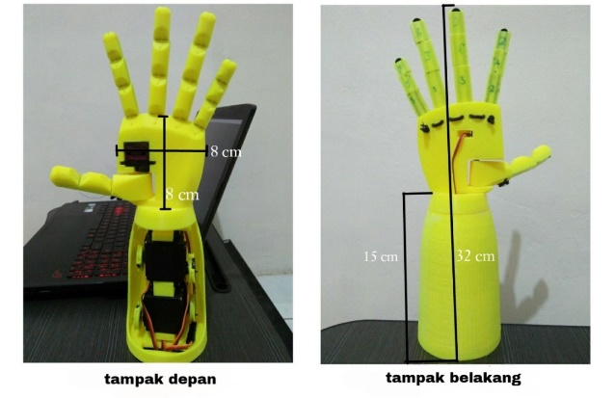
Gambar 1 Tangan Bionik
- Desain Hardware
Untuk menerima masukan suara digunakan mini komputer Raspberry Pi seperti pada Gambar 2. Raspberry Pi 4 model B digunakan karena lebih murah dibandingkan dengan menggunakan komputer dekstop namun mempunyai fitur sesuai dengan kegunaan dalam penelitian ini. Fitur sistem Broadcom pada chip yang terdiri dari CPU A-72 yang kompatibel dengan ARM dan GPU Unit Pemrosesan Grafis on-chip dan kartu micro-SD 32 GB untuk memori. Ini pula mempunyai Wi- Fi serta port Bluetooth serta memakai Bluetooth 5. 0 (Burhanuddin et al., 2020).
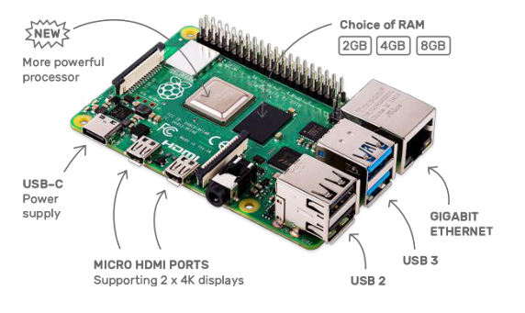
Gambar 2 Raspberry Pi
Dalam perancangan tangan bionik ini mengunakan bahasa Python untuk mengolah data suara yang masuk kemudian dikirimkan ke mikrokontroler Arduino sebagai pengontrol servo untuk menggerakkan jari-jari tangan bionik.
Arduino Mega adalah papan mikrokontroler berbasis ATmega 2560. Memiliki 54 pin input atau output digital (14 di antaranya dapat digunakan sebagai output PWM), 16 input analog, 4 UART (port serial perangkat keras), osilator kristal 16 MHz, koneksi USB, colokan listrik, header ICSP, dan tombol reset (Salim et al., 2017).
Jari pada tangan bionik tersebut digerakkan dengan lima servo. Motor servo adalah aktuaris putar yang memungkinkan kontrol aktuasi yang akurat dengan cara bersudut.
Motor digabungkan buat feed back pada sensor. Output dari motor servo merupakan pengawasan posisi poros. Input diteruskan pada aplikasi modulasi isyarat pulsa untuk memutuskan posisi ujung poros. Motor servo modern bekerja menggunakan rotary encoder dengan metodologi mutlak ataupun inkremental. Servo merupakan antarmuka memakai 3 kabel yang tersemat pada motor, kabel tersebut adalah Vcc, Gnd serta Signal. Motor servo pada penelitian ini difungsikan untuk penggerak utama dengan jenis MG995 semacam dalam gambar 3.
Detail servo yang dipakai membutuhkan tegangan operasi sebesar 5 volt, kecepatan putar 60 derajad per 0, 12 detik, torsi 1, 8 kilogram atau centimeter (~ 4, 8v) (Bhadru et al., 2015).
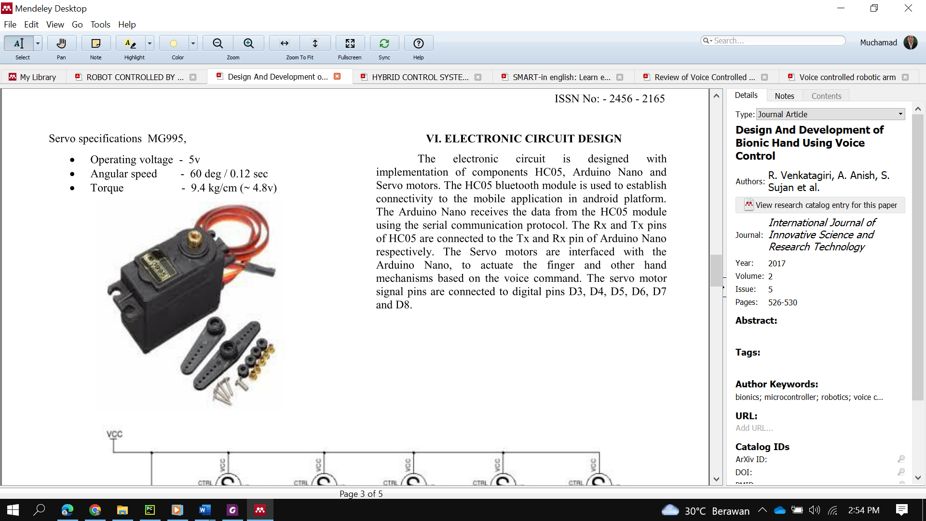
Gambar 3 Servo MG995
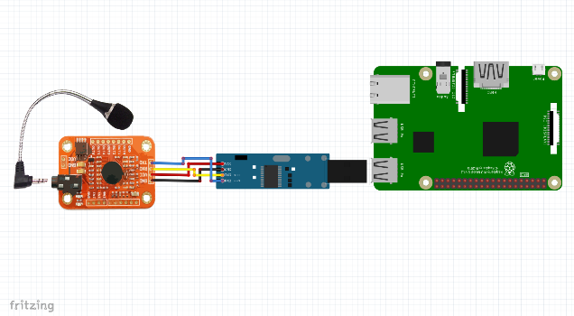
Gambar 4 Desain Perangkat Raspberry Pi
Pada Gambar 4 merupakan desain elektronik untuk pengolahan data suara. Dalam desain tersebut Raspberry Pi dikoneksikan dengan mikrofon dan perangkat penghilang noise suara. Data yang masuk merupakan data analog yang nantinya akan dirubah menjadi data digital oleh ADC.
- Desain Software
Pada rancangan perangkat lunak, menggunakan bahasa pemrograman Python untuk pemrosesan data suara yang terinstal pada Raspberry Pi. Kemudian digunakan Arduino untuk menggerakkan motor servo yang ada pada tangan bionik tersebut sesuai dengan data yang diterima dari Raspberry Pi.
Tangan bionik akan mengetahui perintah pengguna dengan menggunakan kata kunci yang telah dirancang sebelumnya. Setelah perintah ditafsirkan, perangkat cukup melakukan tugas yang diberikan yang diminta pengguna.

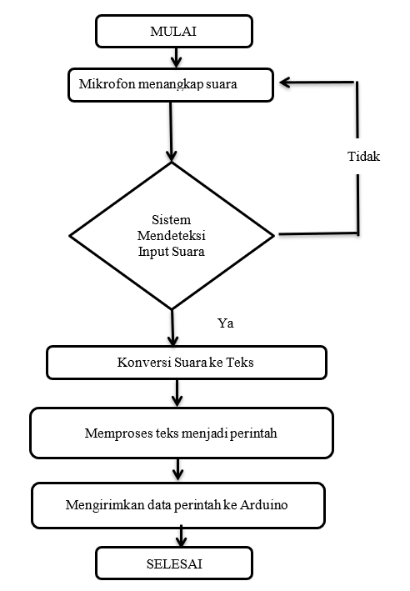
Gambar 5 Flowchart Perancangan Software
Pada Gambar 5 dapat dijelaskan bahwa perangkat menerima perintah dari pengguna melalui mikrofon yang dicolokkan ke raspberry pi dalam bentuk input. Pengguna memberikan perintahnya dalam bahasa aslinya ke perangkat. Perintah vokal diubah menjadi teks biasa dengan sintesis ucapan ke teks. Perangkat kemudian melakukan pemrosesan kueri menggunakan pemrosesan bahasa alami (NLP) pada teks biasa yang berasal dari perintah yang diberikan oleh pengguna. Selama pemrosesan kueri, perangkat mencoba menginterpretasikan arti yang dimaksud dari instruksi yang diberikan oleh pengguna. Kata kunci dicari dalam kalimat dan data yang tampaknya tidak relevan dengan perangkat diabaikan.

Hasil dan Pembahasan
- Implementasi Mekanik
Rangkaian elektronik dan mekanik dirancang dengan implementasi komponen Raspberry Pi, Arduino mendapat informasi dari Raspbery Pi memakai aturan komunikasi serial. Jalur pada pin Rx serta Tx dari Raspbeery Pi harus tersambung ke jalur pin Tx serta Rx dari Arduino. Motor Servo dihubungkan dengan Arduino, untuk menggerakkan jari dan mekanisme tangan lainnya berdasarkan perintah suara. Saluran pin sinyal pada motor servo harus dirangkai ke jalur pin digital Arduino D3, D4, D5, D6, D7 dan D8.

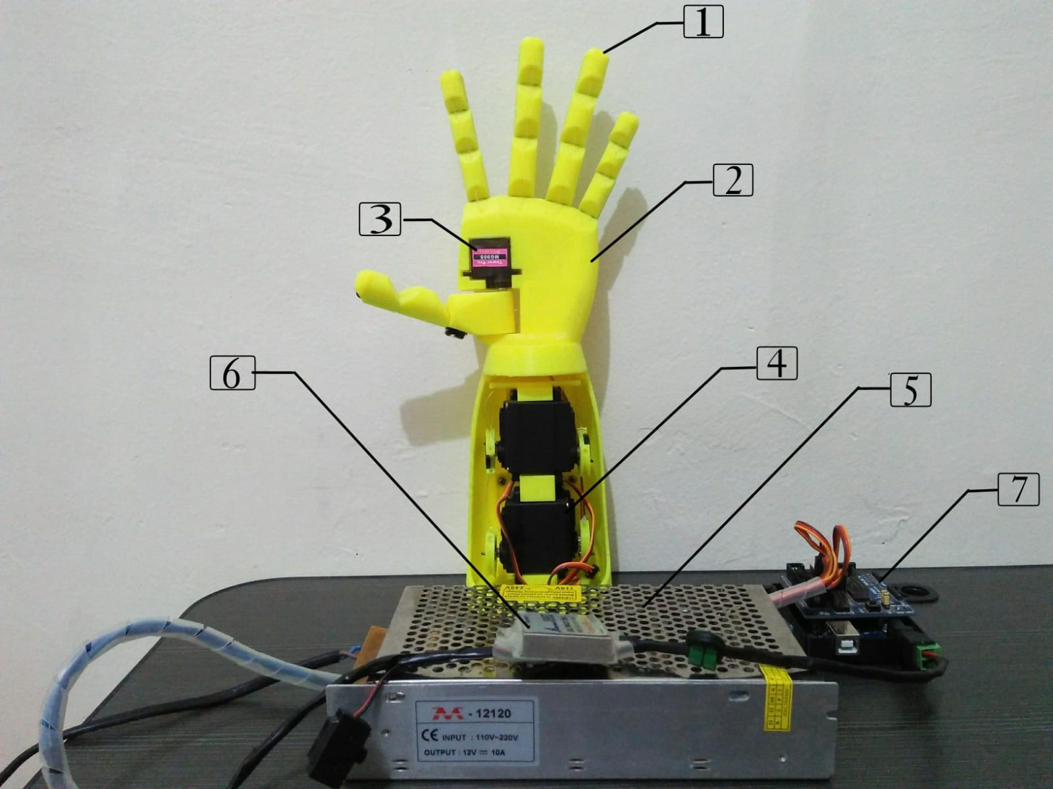
Gambar 6 Implementasi Tangan Bionik
Pada Gambar 6 merupakan rangkaian tangan bionik yang menggabungkan rangkaian mekanik dengan elektronik. Pada tangan bionik tersebut terdapat tujuh bagian utama yaitu :
- Jari jari tangan.
- Bagian telapak tangan.
- Servo ibu jari.
- Susunan servo jari tangan
- Power supply
- Step down / menurunkan tegangan
- Arduino
Kalkulasi kekuatan servo yang diperlukan pada metode menggerakkan jari-jari tangan dengan memakai angka torsi servo dalam tegangan antara 4. 8volt sampai 5 volt serta jarak servo horn yang dipakai dalam tiap- tiap motor servo. Kekuatan yang diperlukan dalam menggerakkan metode jemari merupakan patokan penting pada konsep tangan bionik. Gerakan pada tiap- tiap jari merupakan gerakan yang unik, serta tergantung pada torsi yang dimiliki motor servo serta posisi awalservo. Perputaran ujung servo menghasilkan aktuasi metode gerak jemari. Hubungan persamaan antara gaya, jarak dan torsi dari sumbu perputaran dirumuskan oleh, Gaya=(( Torsi / Jarak) x( 9, 8068)).
Jika Servo MG995 yang digunakan untuk menggerakkan jari memiliki torsi 1,8 kg/cm (pada 4,8v).) maka,
Gaya = ((1,8/2,5)*9,8068 ) N
Gaya = 7,0609 N.
Jadi, gaya untuk menggerakkan jari adalah 7,0609N. Gaya tersebut merupakan gaya minimal yang digunakan servo untuk menggerakkan setiap jari pada tangan bionik dari posisi awal yaitu terbuka ke posisi ahir yaitu tertutup. Setiap motor servo mengerahkan gaya individu sebesar 7,0609 N untuk menggerakkan mekanisme jari dengan ujung horn servo sebagai ujung sambungan tali.
Tangan bionik sudah didesain dengan 5 motor servo dengan metode jemari. Servo ditempatkan dalam posisi yang dibuat memobilisasi gaya yang dibutuhkan melewati ikatan yang mengaitkan motor servo serta metode jemari. Perputaran ujung dasar tangan sudah diimplementasikan dengan membenarkan dasar tangan dengan servo mempertajam dengan cara aksial. Perputaran sambungan bawah sudah diverifikasi memakai perintah komunikasi serial memakai pengawasan alat pemantau serial di Arduino.
Sudut rotasi servo yang digunakan ditentukan secara manual dan diimplementasikan dalam kode program akhir. Mekanisme jari individu telah diuji dan digerakkan secara terpisah menggunakan perintah komunikasi serial menggunakan monitor serial di arduino IDE.
Derajad kebebasan gerak rotasi servo dalam membuka dan menutup pada setiap jari tangan bionik disesuaikan dengan cara manual sehingga data dari sudut tersebut dapat digunakan dengan tepat untuk manipulasi gerakan motor servo sesuai dengan keinginan. Sudut buka dan tutup yang menjadi parameter penting dalam paradigma kerja tangan bionik lebih diutamakan dalam proses kalibrasi manual.
Suber energi pada Arduno yang digunakan adalah dengan teganga 5 volt dan arus 1 ampere, dala penelitian ini digunakan paket baterai terpisah antara Arduino dengan Raspberry dan motor servo.
Motor Servo membutuhkan sumber energi listrik harus didukung oleh sember yang memadai, oleh karena itu digunakan baterai litium dengan tegangan 7,2 volt dan 4 ampere.
Perangkat lunak yang digunakan untuk pengenalan suara pada tangan bionik dikoneksikan dengan asisten Google. Metoded ini dapat memungkinkan analisa paket suara yang sangat besar pada aplikasi tangan bionik. Perangkat lunak untuk kontrol suara digunakan perintah yang diperlukan dan karakteristik yang sesuai pada dtabase asisten google untuk membangun hubungan yang tepat antara dua parameter tersebut.
Perangkat lunak kontrol suara diuji coba menggunakan jaringan internet dengan kecepatan 10 MBPS, hal ini agar dapat memastikan pengenalan suara dari pengguna dapat diterima oleh peragkat lunak asisten googel dengan lacar dan stabil.
Program pada tangan bionik diunggah dengan seluruh pengaturan ujung servo yang dibutuhkan pada tiap aksi jemari serta konfirmasi karakter yang cocok dari register komunikasi serial mikrokontroler. Perintah suara pada tangan bionik ini dibatasi dengan 10 kode perintah.
Sepuluh perintah ditentukan sesuai daftar perintah suara. Kontrol suara terbukti berhasil memicu semua manipulasi jari yang diinginkan. Arduino nano menjadi perangkat keras pengembangan sumber terbuka, mudah untuk konsep masa depan dan implementasi algoritme menjadi lebih mudah di tangan bionik.
Servo MG995 menggerakkan mekanisme jari dalam kecepatan yang paling diinginkan dan ke tingkat buka dan tutup yang akurat untuk meniru gerakan jari. Perintah suara untuk aktuasi jari individu dan berbagai posisi jari lainnya terbukti berhasil dan spontan.
Pemakaian alokasi energi dobel memberikan energi yang normal pada mikrokontroler, alhasil membuat konektivitas yang normal ke aplikasi pengawasan suara. Konsep serta fabrikasi tangan bionik memakai materi enteng semacam kepingan akrilik sudah jadi profit besar pada keinginan torsi servo. Berat totalitas tangan bionik menurun dengan pemakaian benang 3d printer serta dengan begitu berat servo lebih kecil.
Pemakaian materi yang fleksibel buat metode jemari sudah membuat pelopor metode jemari jadi lebih gampang. Reaksi metode jemari dalam bermacam tingkatan aktuasi merupakan maksimal serta di idamkan.
Tangan bionik telah dimplementasikan dengan sukses dari atribut dan mekanisme jari yang diinginkan. Tangan bionik terbukti bekerja dengan komunikasi serial yang stabil, kontrol proses, dan aktuasi servo.
Aplikasi kontrol suara diatur oleh pengguna dengan 10 perintah vokal suara tunggal. Perintah- perintah ini ditugaskan ke kepribadian ASCII istimewa yang cocok. Dengan memanggil perintah bunyi ini, sistem identifikasi mengakibatkan kepribadian yang cocok buat dikirim melewati komunikasi serial Raspberry yang sudah terbuat. Perintah diserahkan ke kepribadian istimewa serta perseorangan pada aplikasi.
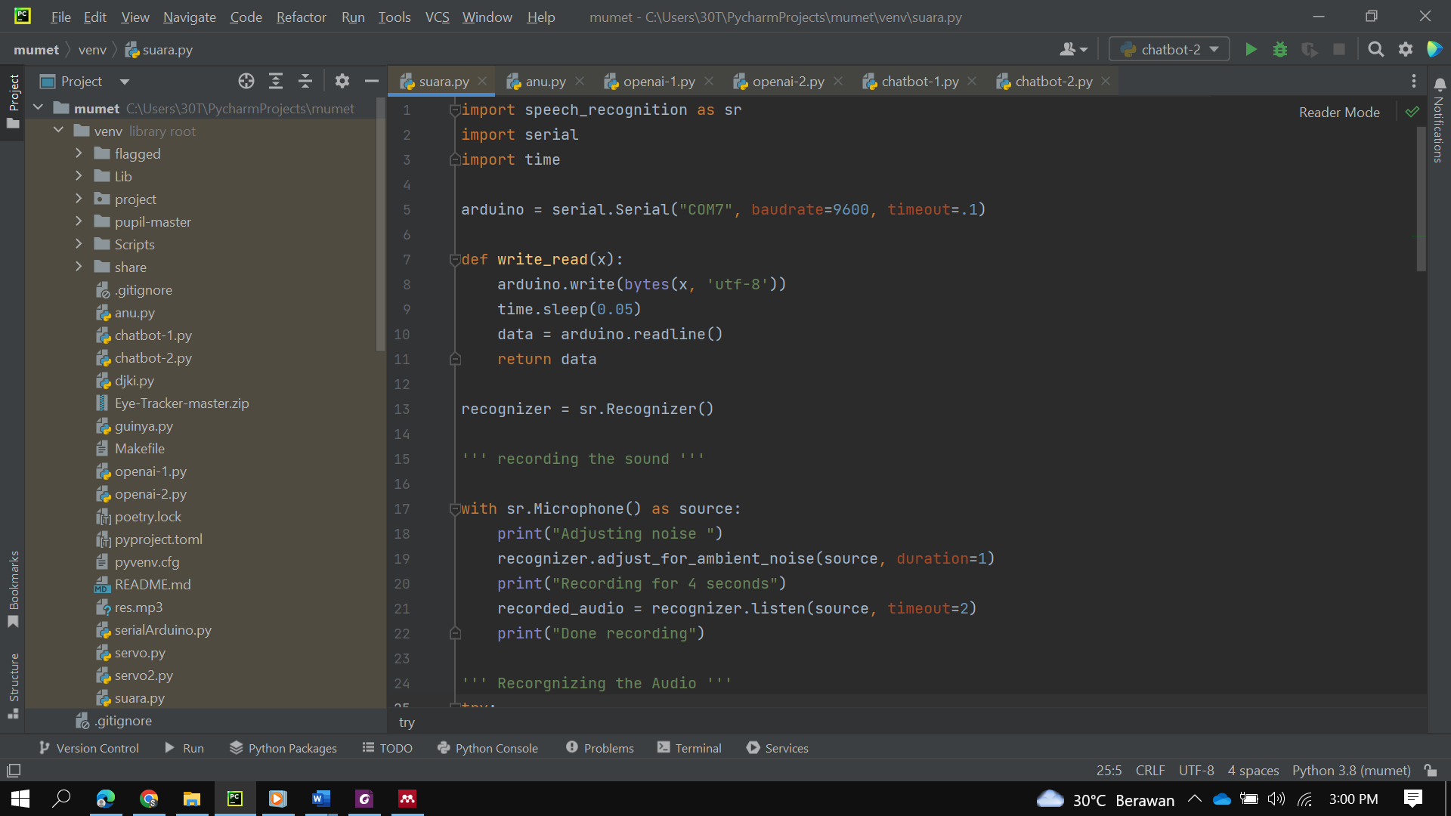
Gambar 7 Kode Untuk Memanggil Pustaka Spech Recognition
Gambar 7 adalah pustaka untuk melakukan pengenalan ucapan, dengan dukungan untuk beberapa mesin dan API dari google text to speech, online dan offline. Speech Recognition adalah fitur penting dalam beberapa aplikasi yang digunakan untuk menerima data suara. Speech Recognition Python ini berguna karena dapat digunakan pada mikrokontroler seperti Raspberry Pi dengan bantuan mikrofon eksternal.
Gambar 8 Kode Komunikasi Serial Arduino
Gambar 8 merupakan kode untuk melakukan komunikasi antara Raspberry dengan Arduino. Python pada Raspberry menggunakan pustaka PySerial yang terinstal sehingga dapat berkomunikasi dengan perangkat keras eksternal. Ini adalah paket yang berguna untuk pemecah masalah karena memfasilitasi pertukaran data antara Raspberry dan Arduino dengan mengirimkan informasi melalui port.
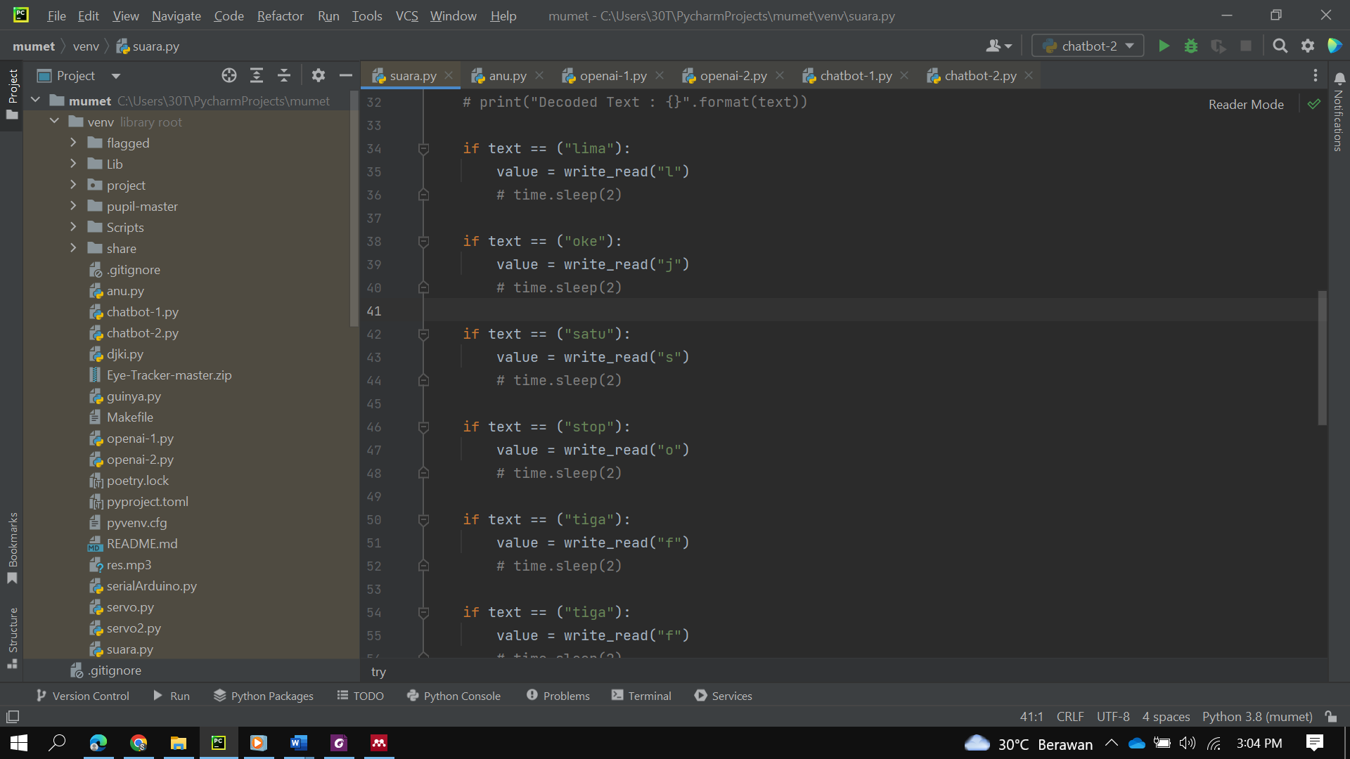
Gambar 9 Kode mengirimkan data ke Arduino
Pada Gambar 9 tersebut merupakan kode perintah utama untuk menggerakkan tangan bionik. Tangan bionik akan bergeraksesuai dengan perintah suara yang sebelumnya telah di kalibrasi. Perintah suara tersebut akan di konversi menjadi teks. apabila teks tersebut sama seperti perintah yang telah dikalibrasi sebelum nya, maka Raspbeery akan mengirimkan karakter sesuai dengan perintah tersebut.
Hasil pengujian perintah suara dengan gerakan tangan bionik terdapat pada Tabel 1.

Tabel 1 Hasil Pengujian Suara dengan Gerakan Tangan Bionik
No | Perintah | Gambar Kamera
1 | “lima” dengan karakter “l” | 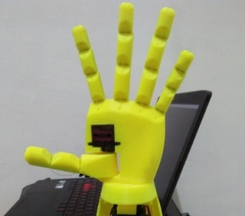
2 | “satu” atau karakter “s” | 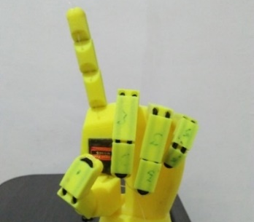
3 | “dua” atau karakter “d” | 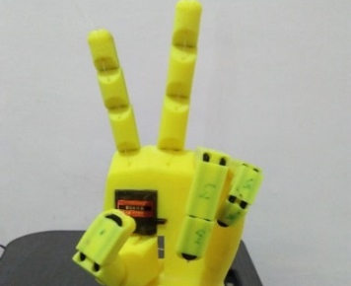
4 | “empat” atau karakter “e” | 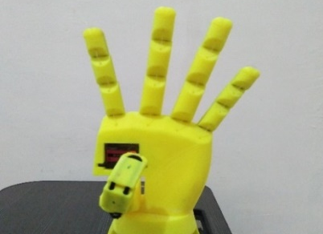
5 | “stop” atau karakter “0” | 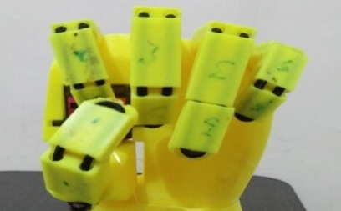
6 | “jempol” atau karakter “j” | 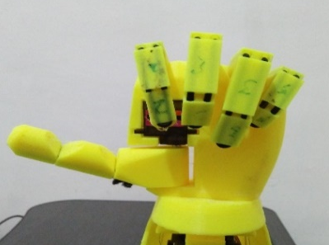
7 | “tiga” atau karakter “t” | 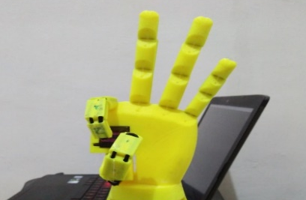
Dari Tabel 1 dapat dijelaskan bahwa pada setiap pengujian dilakukan 20 kali perulangan percobaan dengan hasil 100% akurat, yaitu setiap perintah yang diucapkan dapat diterjemahkan oleh tangan bionik menjadi gerakan yang sesuai dengan perintah tersebut.

Kesimpulan
Setiap motor servo mengerahkan gaya individu sebesar 7,0609 N untuk menggerakkan mekanisme jari dengan ujung horn servo sebagai ujung sambungan tali.
Perintah suara yang digunakan dengan kata tunggal sehingga memudahkan orang untuk menghafal dan menggunakannya dengan hasil 100% akurat, yaitu setiap perintah yang diucapkan dapat diterjemahkan oleh tangan bionik menjadi gerakan yang sesuai dengan perintah tersebut. Opsi kontrol suara memberi pengguna serangkaian perintah yang dapat digunakan untuk mengontrol lengan dan tangan bionik prostetiknya. Antarmuka suara-pengguna memungkinkan interaksi manusia dengan tangan bionik melalui platform suara/ucapan untuk memulai layanan atau proses otomatis.

Daftar Pustaka
Ashish, A., Gautam, G., & Kumar, A. (2014). ROBOT CONTROLLED BY VOICE USING MOBILE PHONE. Journal of Advance Research in Electrical and Electronics Engineering, 1(1), 10–13. https://doi.org/10.53555/nneee.v1i1.267
Babu, B. S., Priyadharshini, V., & Patel, P. (2021). Review of Voice Controlled Robotic Arm-Raspberry Pi. European Journal of Electrical Engineering and Computer Science, 5(2), 1–4. https://doi.org/10.24018/ejece.2021.5.2.302
Bhadru, B., Narendar, D., Kiran, B., & Bharathi, S. (2015). Design and Fabrication of SCARA Robot with 5 Degree of Freedom. International Journal of Science and Research (IJSR) ISSN, 6(3), 1561–1565. www.ijsr.net
Burhanuddin, A., Supriyadi, S., & Malik, M. (2020). Neural networks and behaviour based control for education botanical robot navigation. Journal of Physics: Conference Series, 1464(1), 12002. https://doi.org/10.1088/1742-6596/1464/1/012002
Salim, A., Salprakash, P., & Thomas, B. (2017). Voice controlled robotic arm. International Research Journal of Engineering and Technology(IRJET), 4(4). https://www.irjet.net/archives/V4/i4/IRJET-V4I4443.pdf
Saputra, D. I. S., Handani, S. W., Indartono, K., & Wijanarko, A. (2020). SMART-in english: Learn english using speech recognition. Journal of Robotics and Control (JRC), 1(4), 109–113. https://doi.org/10.18196/jrc.1423
Venkatagiri, R., Anish, A., Sujan, S., & Gokul, S. (2017). Design And Development of Bionic Hand Using Voice Control. International Journal of Innovative Science and Research Technology, 2(5), 526–530.
Widhiada, W., Parameswara, M. A., Santhiarsa, I. G. N. N., Budiarsa, I. N., Karohika, I. M. G., & Suryawan, I. G. P. A. (2021). HYBRID CONTROL SYSTEM IN BIONIC LEG USING MYOW ARE SENSOR. JOURNAL OF SOUTHWEST JIAOTONG UNIVERSITY V, 56(4), 104–110. https://doi.org/10.35741/issn.0258-2724.56.4.11

